程序填空题
1. 以下程序计算单链表的长度。其中，表头结点为 head，Node 为结点类型，并且有获得结点数据的 getData()方法、获得后继的 getNext()方法。请阅读程序并补充完整。
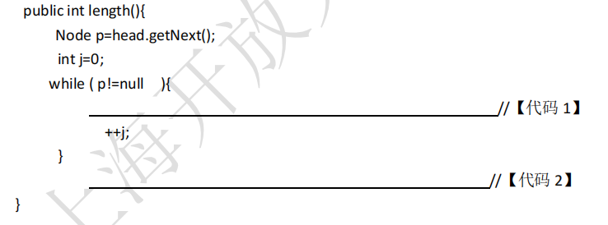
1： p = p.getNext();
2： return j;

2. 以下程序实现一个顺序栈的“入栈”操作。其中，stackElem 数组保存栈，top 是栈顶的下标。请阅读程序并补充完整。
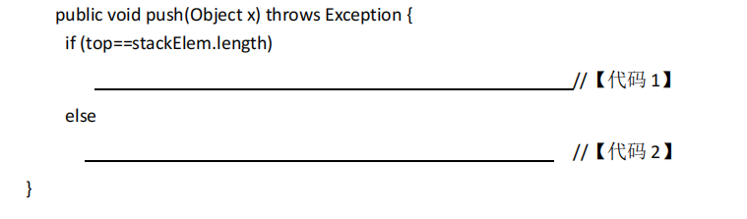
1： throw new Exception(“栈已满”)
2： stackElem[top++] = x

3. 以下是一个不带头结点的链队列“入队”程序，请阅程序并补充完整。其中，每个结点由一 个数据域 data 和指针域 next 组成，front 和 rear 分别为链队列的头指针和尾指针，获得后 继的方法是 getNext()，设置后继的方法是 setNext(Object a)。
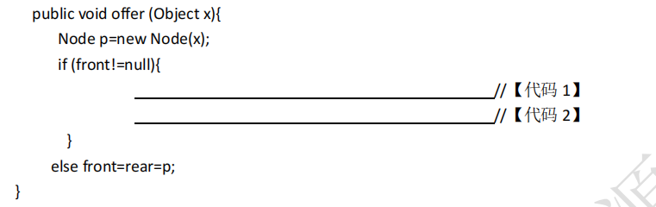
1： rear.setNext(p);
2： rear = p;

4. 以下程序实现一个循环队列的入队操作。 其中，queueElem 保存循环队列，front 与 rear
分别指向第一个及最后一个元素的下标。请阅读程序，补充相关内容。
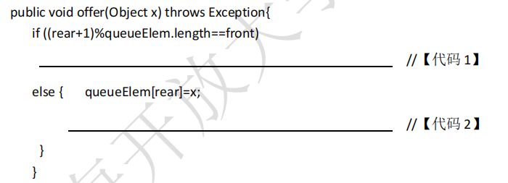
1： throw new Exception(“队列已满”);
2： rear = (rear+1)%queueElem.length;

5. 以下程序实现在单链表上按照位序号 i 查找元素，其中表头结点为 head，Node 为结点类型， 并且有获得结点数据的 getData()方法、获得后继的 getNext()方法。请阅读程序，并补充完整。
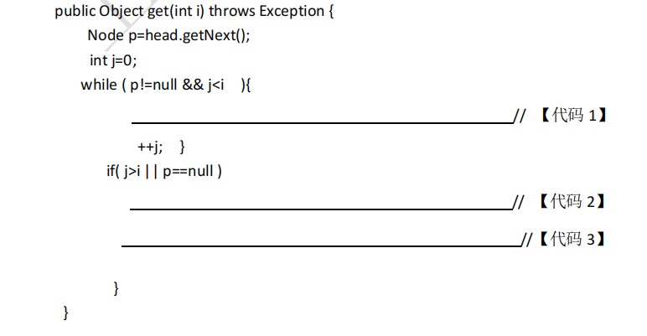
1： p = p.getNext();
2： throw new Exception(“第”+i+”个元素不存在”);
3: return p.getData()

6. 以下程序是中序遍历二叉树的递归方法，打印各个结点的内容，请阅读程序并补充完整。
其中，获得结点的左、右孩子的方法分别是 getLchild()和 getRchild()，获得结点数据的方法是 getData(), 数据域是字符串型，BT 指向根结点。 (要求掌握 中续、先序、后续的递归遍历方法)
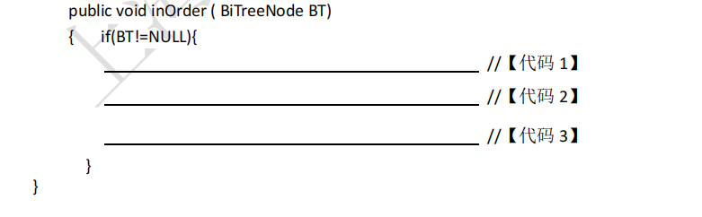
1： inOrder(BT.getLchild());
2： System.out.println(BT.getData());
3: inOrder(BT.getRchild());

7. 以下程序实现冒泡排序，请阅读程序并补充完整。
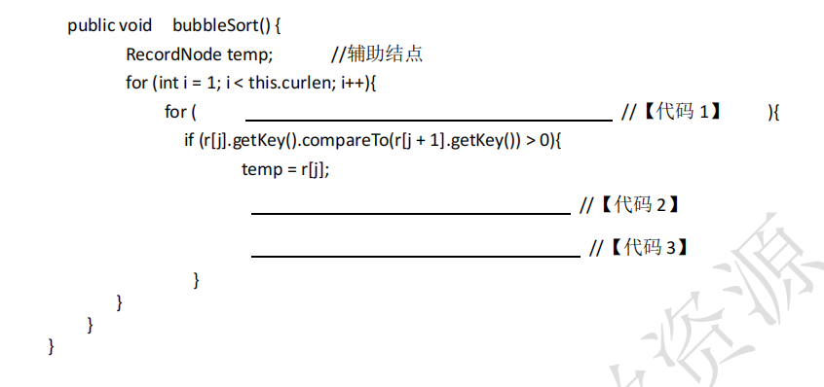
1： int j=0;j<this.curlen-i;j++
2： r[j] = r[j+1];
3: r[j+1] = temp;

8. 以下程序是先序遍历二叉树的非递归方法，打印各个结点的内容，请阅读程序并补充完整。 其中，获得结点的左、右孩子的方法分别是 getLchild()和 getRchild()，获得结点数据的方法是getData(), 数据域是字符串型，roo 指向根结点，LinkStack 是一个栈类。
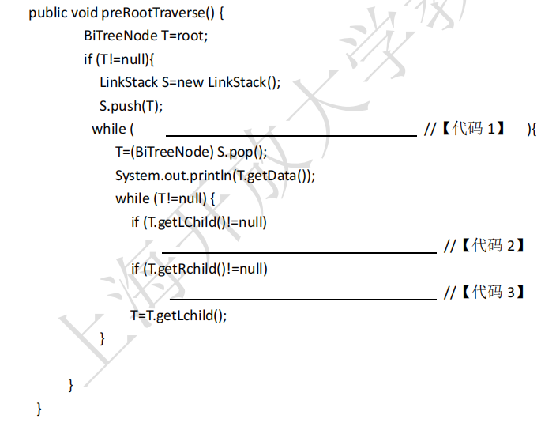

1： !S.isEmpty();
2： System.out.println(T.getLchild().getData());
3: S.push(T.getRchild())

